Her okuduğunda kutuya x koy.
1 | 2 | 3 | 4 | 5
Okuma Çalışması
Metni beş kez okuyun. Altındaki soruyu cevaplayın.
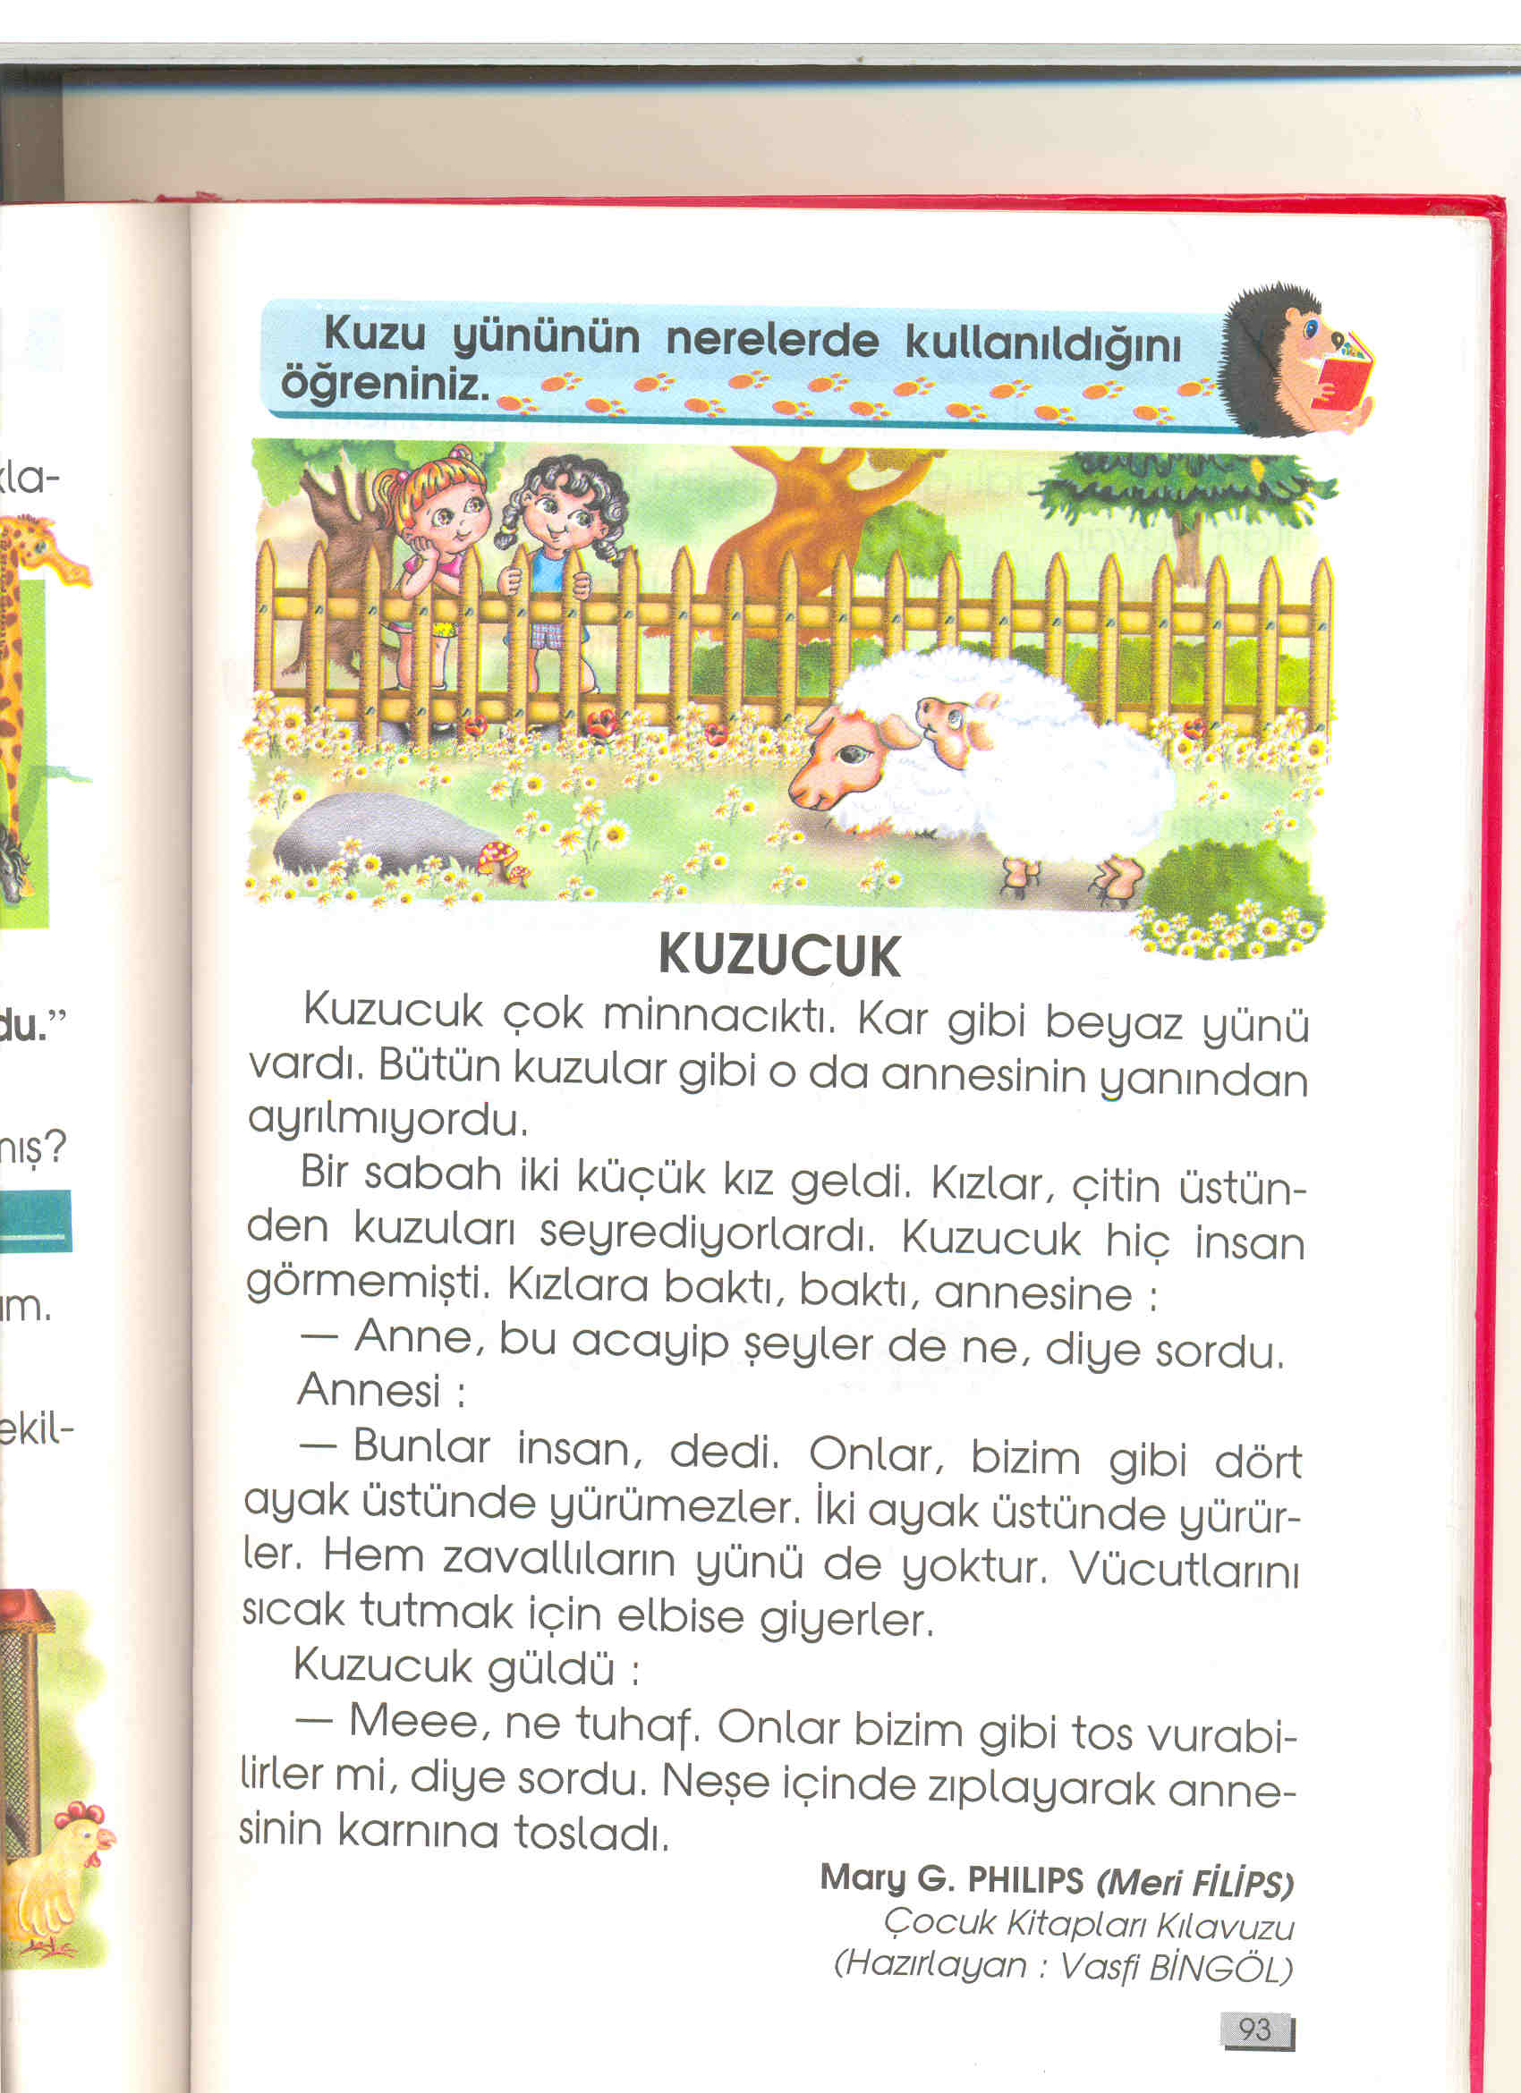

KUZUCUK
Kuzucuk çok minnacıktı. Kar gibi beyaz yünü vardı. Bütün kuzular gibi o da annesinin yanından ayrılmıyordu.
Bir sabah iki küçük kız geldi. Kızlar, çitin üstünden kuzuları seyrediyordu. Kuzucuk hiç insan görmemişti. Kızlara baktı, baktı, annesine:
- Anne, bu acayip şeyler de ne, diye sordu.
Annesi:
- Bunlar insan, dedi. Onlar, bizim gibi dört ayak üstünde yürüyemezler. Hem zavallıların yünü de yoktur. Vücutlarını sıcak tutmak için elbise giyerler.
Kuzucuk güldü:
- Meee, ne tuhaf. Onlar bizim gibi tos vurabilirler mi, diye sordu. Neşe içinde zıplayarak annesinin karnına tosladı.
Koyun yününün nerelerde kullanıldığını bir büyüğünüzden öğrenin, yazın.
.....................................................................................................................................................................................................................................................................................................................................................................................................

CÜMLE KURALIM
Aşağıda karışık olarak verilen kelimelerden anlamlı cümleler oluşturunuz.

- Ekrem - ders - çalıştı - akşam
Ekrem akşam ders çalıştı.
- ördü - anneannem - kazak- mavi
- ………………………………………………….....................................................................................…
- bulaşık - yıkadı - Hülya - teyze
- ………………………………………………….....................................................................................…
- dede - Hüseyin - gazete - okudu
- ………………………………………………….....................................................................................…
- top - sarı- Fatma - almış
- ………………………………………………….....................................................................................…
- alabilir - miyim - kalemini
- ………………………………………………….....................................................................................…
- sabah - İsmail - gitti - nereye
- …………………………………………..............................…………
- pikniğe - gittiler - Merveler
- ………………………………………………….....................................................................................…
- yedi - kahvaltıda - yumurta - Aydın
- ………………………………………………….....................................................................................…
- mı - ödevlerini - Hasan - yaptı
- ………………………………………………….....................................................................................…
- taştı - süt - eyvah
- ………………………………………………….....................................................................................…
- Ağabeyim - yarın - gidecek - Edirne’ye
- ………………………………………………….....................................................................................…

CÜMLE KURALIM
Aşağıda verilen kelimeleri örnekteki gibi bir cümle içinde kullanınız
portakal
Orhan portakal yedi.
okul
- ………………………………………………….....................................................................................

kitap
- …………………………………………………....................................................................................

öğretmen
- ………………………………………………….....................................................................................…

sıra
- ………………………………………………….....................................................................................…

fırça
- ………………………………………………….....................................................................................…

beslenme
- ………………………………………………….....................................................................................…

ilaç
- ………………………………………………….....................................................................................…

kanarya
- ………………………………………………….....................................................................................…
babaanne
- ………………………………………………….....................................................................................…
Yanlarında verilen resimlerden yararlanarak problemleri tamamlayıp çözünüz.
SORU.1) Kübra’nın ….. tane balonu

var. Büşra …… tane balon verirse
Kübra’nın kaç balonu olur?

ÇÖZÜM: ….. + ….. = …. Balonu olur.

SORU:2) Kümesimizde …... civcivimiz
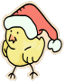

vardı. Dedem de bize …… civciv aldı.
Kümesimizde toplam kaç civcivimiz
oldu?
ÇÖZÜM: ….. + ….. = …. Civciv olur.

SORU:3) Dondurmacının ….. tane

çilekli dondurması, …… tane de limonlu
dondurması vardı. Dondumacıda kaç
tane dondurma vardır?

ÇÖZÜM:….. + ….. = …. Dondurma var.

PROBLEMLER

